【DLS-8000DLデータ提供有りの保存方法】［保存形式：xps］ 粒径(DLS)測定

1. 測定後、DLS Analysisをクリックして、粒径測定データOpenよりデータを開く。印刷プレビューを
クリックする。
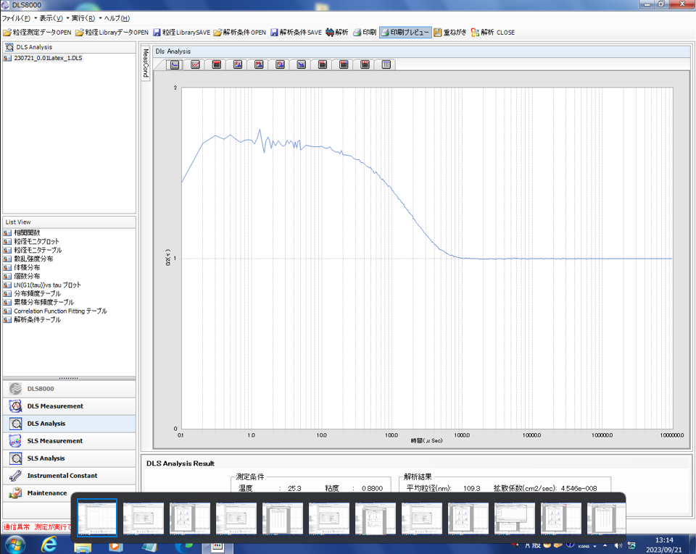

2. 1/4スケール分布プロット、粒径モニタテーブル、解析条件にチェックを入れて、OKをクリック。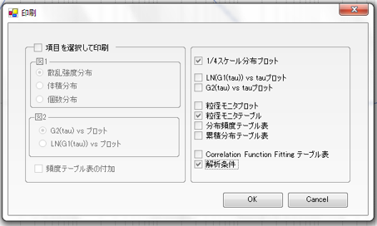
3. まず1/4スケール分布プロットが表示される。Printをクリックして、ファイル名を付けて保存。
保存名は「試料名」が良い。
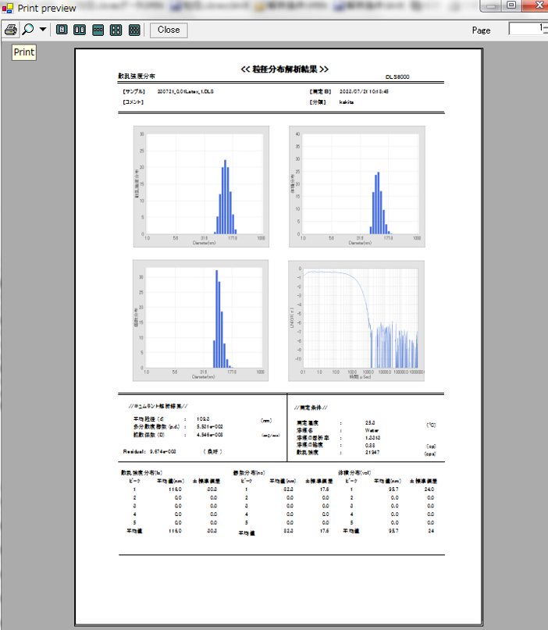
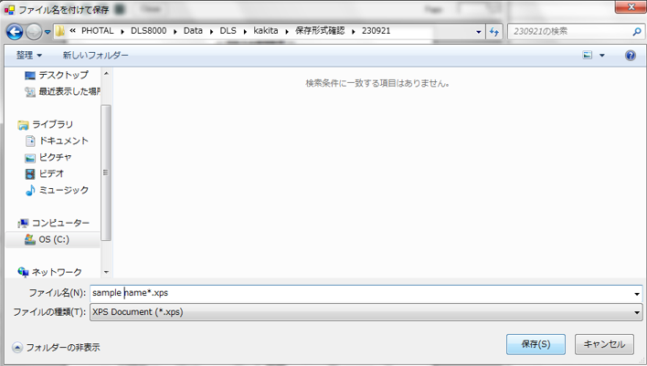

4. 1/4スケール分布プロットを閉じると、次に 粒径モニタテーブル が表示される。Printをクリックして、ファイル名を付けて保存。保存名は「試料名－粒径モニタテーブル」が良い。
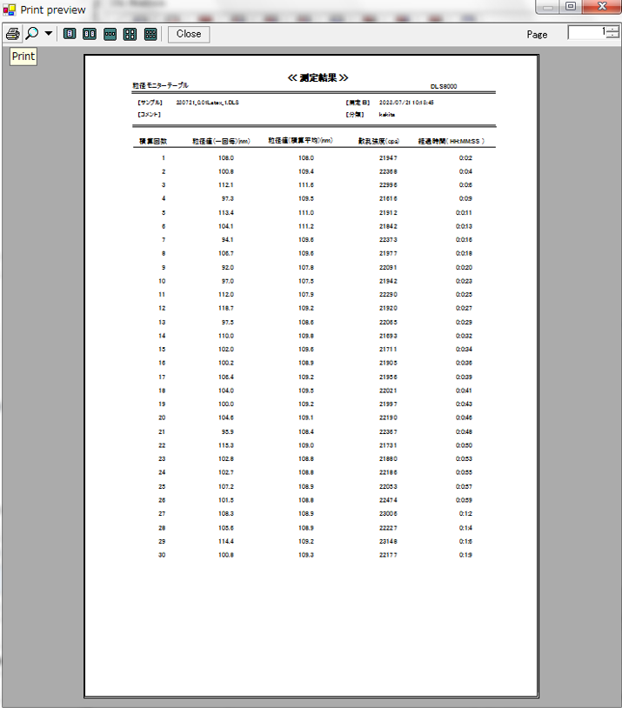
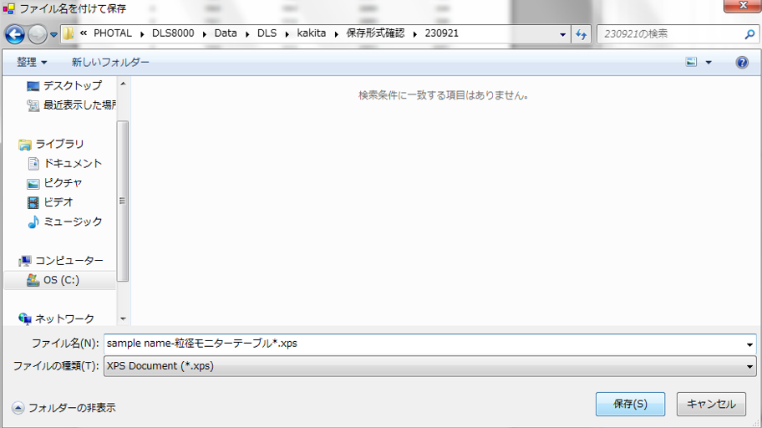
5. 粒径モニタテーブルを閉じると、次に 解析条件 が表示される。Printをクリックして、ファイル名を付
けて保存。保存名は「試料名－解析条件」が良い。
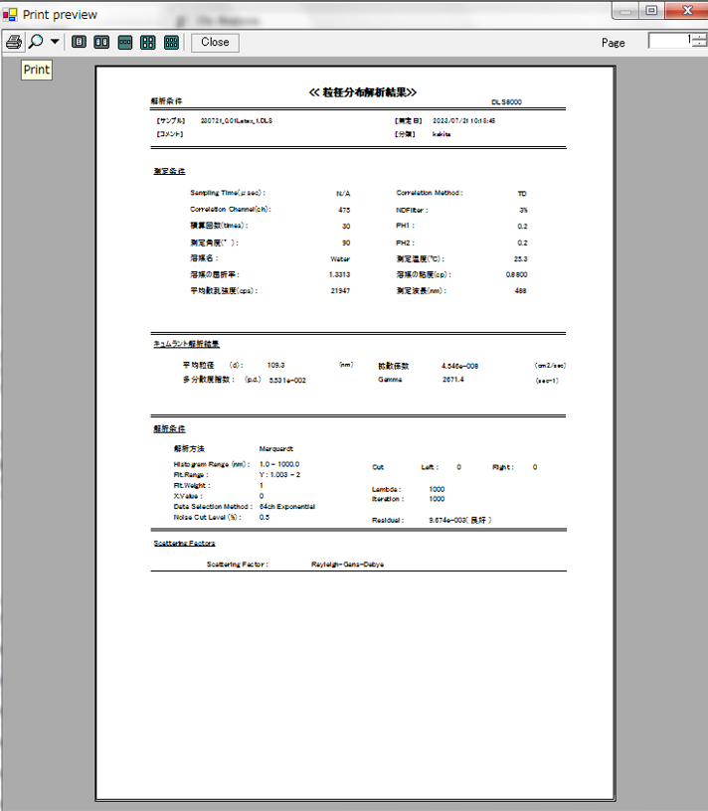
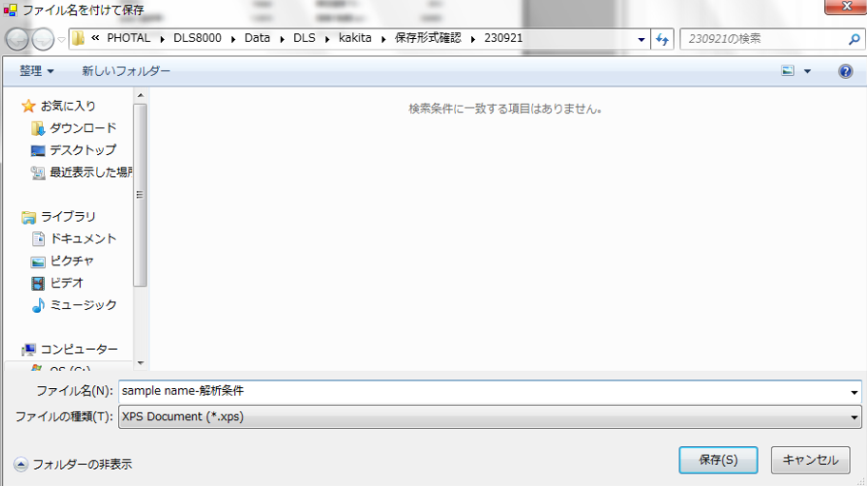
6. 試料毎にフォルダを作成して、3つのファイルを保存する。

